MADRID ANDALUSIA E TOLEDO CAPODANNO A SIVIGLIA
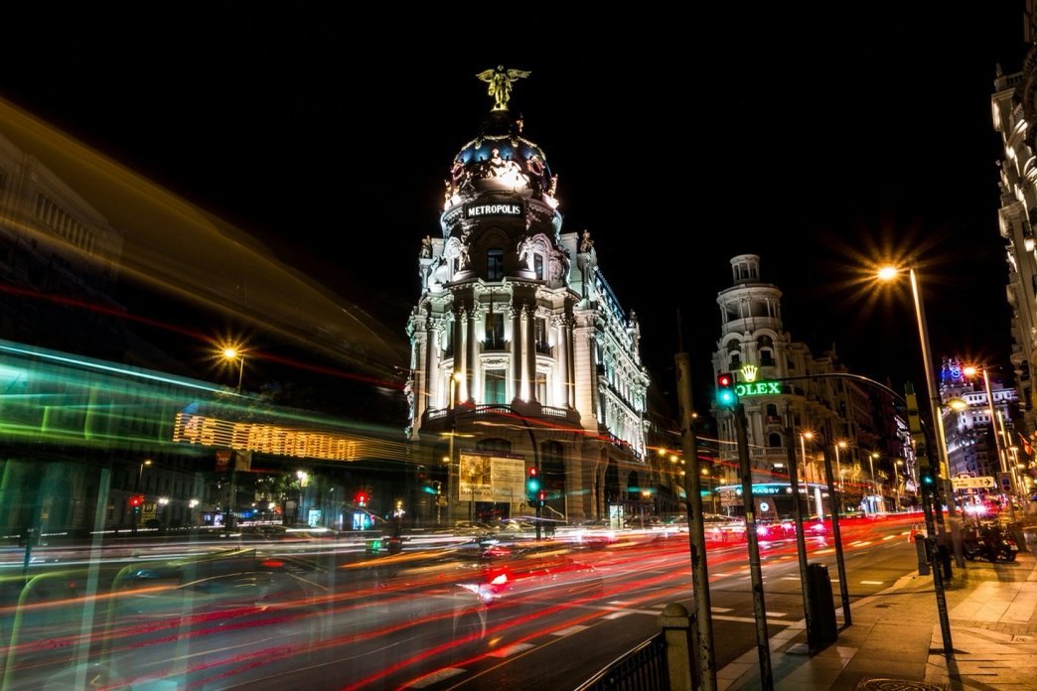
QUOTA DI PARTECIPAZIONE € 1.390,00 per persona
PARTENZA 29 DICEMBRE 2026
7 notti/8 giorni
Minimo di 2 persone
LA QUOTA COMPRENDE:
- Viaggio aereo con volo di linea andata e ritorno Italia/Madrid/Italia , bagaglio incluso
- 7 pernottamenti negIi hoteI eIencati o simiIari
- 7 colazioni a buffet.
- 4 cene in albergo.
- Pullman GT con aria condizionata.
- Accompagnatore solo in italiano.
- Guida locale a: Madrid, Toledo, Granada, Siviglia e Cordova.
LA QUOTA NON COMPRENDE:
- Tasse aeroportuali € 150,00 da riconfermare al momento dell’emissione dei biglietti
- Bevande durante i pasti
- Tasse di soggiorno non incluse da pagare in ogni singolo hotels se richiesto
- Facchinaggio, mance e spese personali
- Le mance e gli extra di carattere personale
- Trasferimento da e per aeroporto
- Eventuale tassa di soggiorno, se prevista, sarà richiesta direttamente dall’hotel e dovrà essere pagata in loco.
- Il check-in online non è incluso. Qualora venga richiesto, dovrà essere specificato al momento della prenotazione e sarà applicato un costo aggiuntivo di €15.
- Assicurazione obbligatoria annullamento medico e bagaglio Euro 55
- Quanto non espressamente indicato alla voce “ la quota comprende”
- Cenone di Capodanno
- Supplemento singola € 546
- Pacchetto ingressi obbligatorio € 77 adulti , € 38 bambini <12, €71 senior >65

Sconto terzo pax in letto aggiunto: adulto 5%, bambino (2-12 anni) 25%

PROGRAMMA
29 DICEMBRE 2026 - 1º Giorno – MADRID
Arrivo in hotel. Incontro con gli altri partecipanti e la guida alle ore 20:00. Cena e pernottamento.
30 DICEMBRE 2026 - 2º Giorno – MADRID – TRUJILLO – SIVIGLIA
Prima colazione. Partenza per Trujillo. Breve fermata, e tempo libero per passeggiata in questa bella cittadina, piena di palazzi antichi co struiti per gli ‘indiani’, (così chiamati coloro che ritornavano in Spagna della America nel XVII e XVIII dopo aver fatto fortuna). Pizarro, conquistatore del Peru, è nato qui. Proseguimento per Siviglia. Cena e pernottamento.
31 DICEMBRE 2026 - 3º Giorno – SIVIGLIA
Prima colazione. Ampia panoramica della città e visita della Cattedrale, terzo tempio cristiano del mondo, un insieme armonioso d’insolita b ellezza, insieme alla Giralda, antico minareto della moschea, diventata poi il campanile della Cattedrale. Passeggiata per il singo lare Quartiere di Santa Cruz, un labirinto di vicoli dai nomi pieni di leggenda, piazzette e bellissimi cortili in fiore. Pomeriggio libero. Sarà suggestivo fare come gli spagnoli’ e comportarsi secondo la tradizione: passeggiare per le strade illuminate del centro, camminare per i mercatini di Natale. Un’altra tradizione è la celebrazione più famosa in Spagna ricevere il nuovo anno mangiando 12 chicchi di uva al ritmo dei 12 rintocchi di campane negli ultimi 12 secondi dell’anno, come augurio di portafortuna nel nuovo anno. Pernottamento.
Facoltativamente si può anche partecipare ad alcuni dei cenoni organizzati *1, dove questo rito di buon auspicio.
1 GENNAIO 2027-4º Giorno – SIVIGLIA – CORDOVA – GRANADA
Prima colazione. Partenza per Cordova. Visita della Moschea, una delle più belle opere dell'arte islamica nel mondo, con un bellissimo bosco di colonne ed un sontuoso "mihrab". Passeggiata per il Quartiere Ebraico, con le sue viuzze caratteristiche, le case con i balconi colmi di fiori ed i tradizionali cortili andalusi. Proseguimento per Granada. Cena e pernottamento.
2 GENNAIO 2027 - 5º Giorno – GRANADA
Prima colazione. In mattinata visita guidata della città del centro storico e le sue caratteristiche stradine passando per la Cattedrale (non visitate all’interno per chiusura in questa data). Visiteremo la Certosa con il suo impattante pala d’altare e il Monasterio de San Je ronimo. Proseguiremo verso una zona che permette una bella vista della Alhambra per una intensa spiegazione di questo bel monumento e della sua importanza storica; una volta palazzo reale e fortezza dei re Naziridi, testimonianza dello splendore del periodo medievale musulmano della città (la visita finirà al massimo alle 13:00). Pomeriggio libero (chi acquisterà l’ingresso potrà visitare l’Alhambra individualmente, senza guida, ma sono disponibili audioguide in italiano, chiedere al suo agente di viaggio). Cena e pernottamento.
3 GENNAIO 2027 - 6º Giorno – GRANADA – TOLEDO – MADRID
Prima colazione. Partenza, attraversando la regione della Mancha dove si potrà ammirare il paesaggio descritto nell'opera di Don Chisciotte. Arrivo a Toledo che è stata la capitale della Spagna e la residenza reale nel XIII secolo, durante questo periodo di massimo splendore le popolazioni musulmane, ebree e cristiane vissero insieme pacificamente facendolo diventare un grande centro culturale e monumentale. Passeggiando lungo le sue strette stradine si può ammirare il percorso storico che questa cittadina ha avuto. Visiteremo la Cattedrale. Proseguimento per la vicina Madrid. Pernottamento
4 GENNAIO 2027 - 7º Giorno – MADRID
Prima colazione. Mattinata visita guidata, inizieremo con la parte chiamata “Madrid degli Ausburgo”, (la dinastia che regnò dal XVI all’iniz io del XVIII sec.): in poche parole il cuore storico più antico della città, dove si trova la famosa Plaza Mayor, la piazza principale e Plaza della Villa (comune). Continueremo nella “Madrid dei Borboni” (dinastia attuale) che segue gli sviluppi urbanistici dal XVIII e XIX secolo che hann o caratterizzato la città: le meravigliose fontane (Cibeles, Neptuno) lungo la Castellana, asso principale nord-sud della città, la Borsa, il Parlamento. Pomeriggio libero per godere d’una splendida atmosfera natalizia; mercatini, negozi, ecc. (*). Pernottamento.
5 GENNAIO 2027 - 8º Giorno – MADRID
Prima colazione. Fine dei servizi.

HOTEL O SIMILARI
MADRID - Agumar 4*, Praga 4*
SIVIGLIA- Exe Sevilla Macarena 4*
GRANADA- Granada Pierre Vacances 4*, Occidental Granada 4*

